Załącznik do
zarządzenia nr 1494/2020
Prezydenta m.st. Warszawy
z dnia 29 grudnia 2020 r.

Polityka cyfrowej transformacji
m.st. Warszawy

Spis treści

Spis treści 2
Uzasadnienie wprowadzenia Polityki cyfrowej transformacji m.st. Warszawy 3
Czym jest cyfrowa transformacja miasta? 3
Po co nam Polityka cyfrowej transformacji? 4
Co znajdziemy w Polityce? 5
Koncepcja cyfrowej transformacji m.st. Warszawy 6
Priorytety cyfrowej transformacji m.st. Warszawy 6
Wartości i zasady cyfrowej transformacji m.st. Warszawy 8
Usługi blisko użytkownika 9
Większe zaangażowanie użytkowników 10
Wysoka kultura cyfrowa użytkowników 10
Bezpieczeństwo i prywatność użytkowników 11
Przejrzystość w zarządzaniu miastem 12
Innowacyjność 13
Efektywność urzędu 14
Odpowiedzialność za uwzględnianie wytycznych wynikających z Polityki 15

Polityka cyfrowej transformacji m.st. Warszawy jest dokumentem programującym rozwój miasta w ramach Strategii #Warszawa2030.

Uzasadnienie wprowadzenia Polityki cyfrowej transformacji m.st. Warszawy

Czym jest cyfrowa transformacja miasta?

Miasto inteligentne
(ang. smart city)
miasto rządzone w mądry sposób, w którym wykorzystuje się technologie cyfrowe
i telekomunikacyjne do zwiększenia wydajności sieci i usług, dla poprawy jakości życia mieszkańców oraz zapewnienia zrównoważonego rozwoju.
Miejskie usługi cyfrowe
(e-usługi)
usługi dostarczane za pośrednictwem technologii cyfrowych, usługi zautomatyzowane, np. strona internetowa, aplikacja, oprogramowanie, wiadomości przekazywane drogą elektroniczną, cyfrowe interfejsy i platformy dostępowe, elektroniczne tablice informacyjne.
Użytkownik miasta (użytkownik)
osoba przebywająca w Warszawie, niezależnie od tego, czy jest jej mieszkańcem, czy nie, np. osoba regularnie dojeżdżająca do pracy lub miejsca pobierania nauki, przybywająca w celu skorzystania z oferty kulturalnej lub handlowej, załatwiająca sprawy administracyjne albo turysta.

Transformacja cyfrowa jest procesem zmian, które prowadzą do osiągnięcia wyższego stopnia zaawansowania technologicznego. Obejmuje ona relacje między ludźmi, technologiami, danymi, procesami i usługami w mieście. Dojrzałość cyfrowej warstwy działania miasta jest warunkiem realizacji idei miasta inteligentnego.

Istotą cyfrowej transformacji miasta jest skuteczniejsze zaspokajanie potrzeb jego użytkowników, podnoszenie jakości usług publicznych, a także usprawnianie pracy instytucji miasta. Transformacja cyfrowa miasta oznacza postępującą automatyzację usług publicznych i procesów wewnętrznych oraz cyfryzację zasobów. Sprzyja to zmianom sposobów działania instytucji miasta na prostsze, bardziej oszczędne i efektywne.

W wyniku cyfryzacji powstają e-usługi oraz dane – tworzone i przetwarzane w postaci cyfrowej. Umożliwia to ich szerokie udostępnienie. Transformacja jest elementem budowy miasta otwartego, które wspiera współpracę wszystkich stron zaangażowanych w jego funkcjonowanie: użytkowników, przedstawicieli lokalnego samorządu i instytucji otoczenia miasta.

Transformacja cyfrowa miasta powinna być procesem zaplanowanych przemian technologicznych. Uwzględnia ona przy tym kontekst procesów społecznych, gospodarczych i środowiskowych, które wpływają na rozwój miasta.

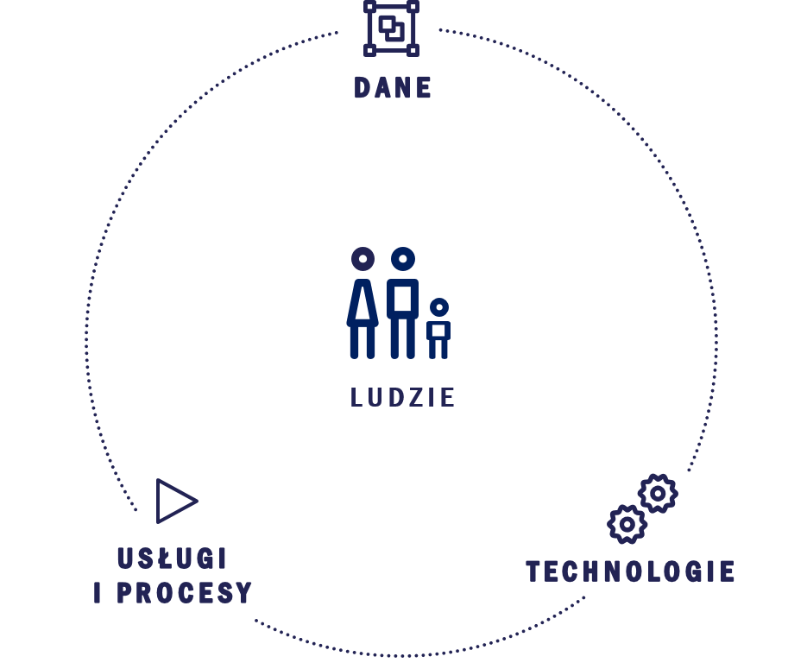
Rysunek 1. Elementy cyfrowej transformacji m.st. Warszawy

Po co nam Polityka cyfrowej transformacji?

„My”
Polityka została napisana w pierwszej osobie liczby mnogiej. Przez zwrot „my” rozumiemy administrację samorządową m.st. Warszawy.
Architektura informacyjna schemat procesów i infrastruktury IT, oraz powiązań i relacji pomiędzy nimi.

Internet rzeczy
(ang. Internet of Things, IoT) system przedmiotów i urządzeń, które mogą pośrednio albo bezpośrednio gromadzić, przetwarzać lub wymieniać dane za pośrednictwem sieci internetowej.

5G
technologia piątej generacji sieci komórkowych, która zapewnia szerokopasmową łączność o bardzo dużej przepustowości między urządzeniami Internetu rzeczy. Umożliwia też równoczesną obsługę wielu użytkowników.

Sztuczna inteligencja
(ang. Artificial Intelligence, AI)
dziedzina nauki zajmująca się badaniem mechanizmów ludzkiej inteligencji oraz modelowaniem i konstruowaniem systemów, które są w stanie wspomagać lub zastępować inteligentne działania człowieka.

Blockchain
rozproszony rejestr kryptograficznie zakodowanych transakcji, odporny na próby fałszowania i umożliwiający łatwą ich weryfikację.
Strategia #Warszawa2030 wskazuje, że przyszłość stolicy zaplanowano zgodnie z koncepcjami zrównoważonego rozwoju oraz inteligentnego miasta. Cyfryzacja wielokierunkowo wspiera realizację wizji oraz celów strategicznych. Jest kluczowym warunkiem osiągnięcia 9 z 13 celów operacyjnych. Polityka to dokument bezterminowy, jednak bierze pod uwagę horyzont czasowy Strategii #Warszawa2030.

Technologie cyfrowe stosujemy w wielu obszarach działania miasta. Chcemy świadomie wykorzystywać potencjał technologii i trendów rozwojowych do podnoszenia jakości życia w Warszawie – sztucznej inteligencji, przetwarzania wielkich zbiorów danych (tzw. big data), otwierania danych miejskich, internetu rzeczy, rozproszonych rejestrów transakcji (technologie typu blockchain), projektowania architektury informacyjnej czy standardu sieci komórkowej 5G.
Polityka cyfrowej transformacji ma nam pomóc w stosowaniu właściwych technologii w odpowiedni sposób. Stawiając ludzi i ich potrzeby w centrum uwagi, ma także pomóc zapobiegać wdrażaniu technologii jako celu samego w sobie. Realizowania go w oderwaniu od kontekstu społecznego, ekonomicznego i środowiskowego.
Transformacja cyfrowa powinna przynieść wszystkim użytkownikom korzyści ze zmian wprowadzanych w mieście przez zastosowanie technologii. Powinno to prowadzić wprost do poprawy funkcjonowania miasta, ułatwiania i ulepszania życia oraz samorealizacji wszystkich jego użytkowników. Oznacza to także dbałość, by cyfrowa transformacja nie powodowała zwiększenia wykluczenia cyfrowego i technologicznego użytkowników.
Transformacja cyfrowa ma dla nas szczególne znaczenie w podnoszeniu jakości usług publicznych oraz jakości zarządzania w obszarach:
- transport i mobilność miejska;
- bezpieczeństwo i zarządzanie kryzysowe;
- wsparcie społeczne, zdrowie;
- gospodarka, edukacja, kultura, turystyka;
- ochrona środowiska, ekologia;
- architektura, planowanie przestrzenne, rewitalizacja;
- zarządzanie zasobami (np. wody i energii) i infrastrukturą;
- mieszkalnictwo, gospodarka komunalna;
- informacja i telekomunikacja.

Wiele miast o wysokiej jakości życia wdraża strategie i polityki związane z rozwojem cyfrowym. Podobnie jak one, potrzebujemy dokumentu określającego wartości i zasady, którymi będziemy się kierować w procesie przemian technologicznych. Potrzebujemy polityki, w której wskażemy, jak za pomocą zastosowań technologii zmierzymy się z codziennymi i strategicznymi wyzwaniami stojącymi przed Warszawą.
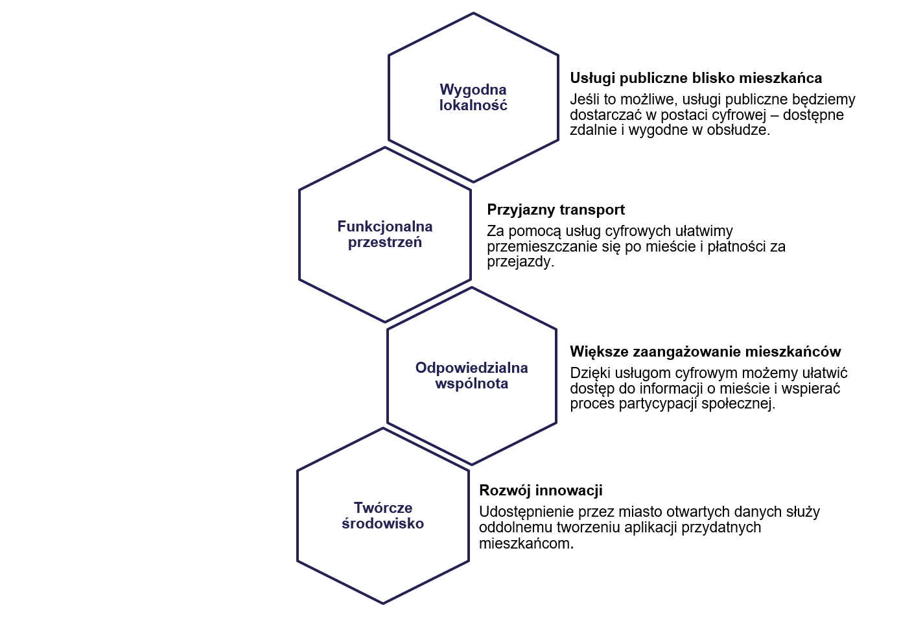
Rysunek 2. Przykłady powiązań transformacji cyfrowej z celami strategicznymi zawartymi w Strategii #Warszawa2030

Co znajdziemy w Polityce?
Polityka jest dokumentem kierunkowym, który przybliża koncepcję rozwoju wybranego obszaru działania miasta. To deklaracja priorytetów, wartości i zasad. Wyraża ona sposób myślenia o danej dziedzinie.
Koncepcję cyfrowej transformacji Warszawy opisujemy za pomocą:
- priorytetów – świadomie wybrane i najważniejsze dążenia, decydujące o jej lokalnym charakterze, dopasowane do zdiagnozowanych potrzeb i potencjałów Warszawy;
- wartości – ich określenie pozwala jednoznacznie stwierdzić, czemu warszawska transformacja cyfrowa ma służyć i czym się cechuje;
- zasad – informują one o sposobach, metodach i podejściach dobranych dla realizacji poszczególnych wartości.

Koncepcja cyfrowej transformacji
m.st. Warszawy

Priorytety cyfrowej transformacji m.st. Warszawy
Priorytety cyfrowej transformacji to nasze przekonania, jak powinniśmy zarządzać przemianami w rozwoju cyfrowym, aby służył on podnoszeniu jakości życia w Warszawie. Priorytety nawiązują do przywołanych w strategii potencjałów i wyzwań Warszawy. Dlatego ich wybór może stanowić o lokalnym charakterze Polityki.
Priorytety cechuje wielowymiarowość. Niektóre odwołują się do kwestii technicznych (architektura informacyjna, przetwarzanie danych), inne dotyczą zagadnień miękkich (współpraca, budowa zaufania), jeszcze inne odnoszą się do stylu działania (proaktywność, stałe doskonalenie).
Zróżnicowanie wynika z wielu kontekstów, w jakich realizuje się cyfrowy rozwój, oraz różnorodności czynników, od których zależy jego stan. To czynniki technologiczne, psychologiczne, socjologiczne, ekonomiczne i środowiskowe. Wszystkie należy uwzględniać jednocześnie, obserwować pojawiające się w nich trendy i reagować na nie.
Priorytety zestawiliśmy na rysunku. Szczegółowo opisaliśmy je w dalszej części rozdziału.
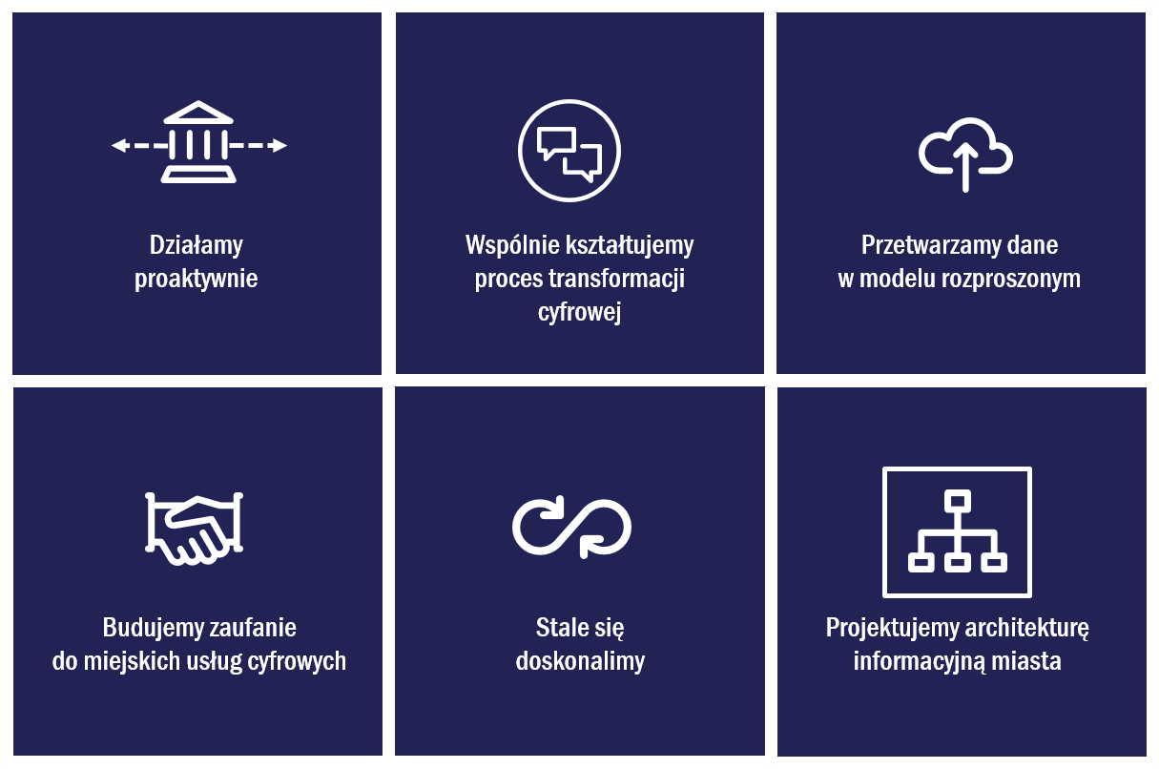
Rysunek 3. Priorytety cyfrowej transformacji m.st. Warszawy

Działamy proaktywnie
W obszarze cyfrowego rozwoju jesteśmy stroną, która zaprasza do działania i wspiera inicjatywy użytkowników oraz instytucji otoczenia miasta. Wychodzimy z własnymi inicjatywami. Reagujemy na pojawiające się technologie oraz usługi wprowadzane w mieście przez podmioty zewnętrze (analizujemy, oceniamy skutki i możliwy wpływ na usługi miejskie, rozważamy integrację usług publicznych miasta z usługami zewnętrznymi). Analizujemy technologie także pod kątem ich bezpieczeństwa, wpływu na zdrowie i dotychczasowe zachowania, zwyczaje i codzienne życie użytkowników.
Instytucje otoczenia miasta
podmioty zewnętrzne wobec urzędu miasta i jego instytucji: organizacje sektora publicznego, pozarządowego, naukowego i prywatnego (biznesu), które prowadzą działalność w Warszawie.

Organizacja IT
działające wewnątrz urzędu miasta komórki i zespoły oraz osoby odpowiedzialne za planowanie, dostarczanie i utrzymanie infrastruktury oraz systemów IT miasta oraz zarządzanie nimi.

Silosowość
zjawisko charakterystyczne dla dużych, złożonych organizacji. Oznacza izolowanie się ich departamentów i ograniczanie współpracy pomiędzy nimi.

API
(ang. Application Programming Interface) zbiór reguł ściśle opisujący, w jaki sposób programy lub podprogramy komunikują się ze sobą.

Wspólnie kształtujemy proces transformacji cyfrowej
Dążymy do tego, aby Organizacja IT działała według określonych w Polityce priorytetów, wartości i zasad. Na podstawie dopełniającego się podziału kompetencji i zadań. Niwelujemy silosowość. Budujemy wewnątrz urzędu gotowość do cyfrowej transformacji. Dbamy o przepływ informacji, nabywanie wiedzy i kompetencji przez pracowników.

Przetwarzamy dane w modelu rozproszonym
Przy dostarczaniu usług cyfrowych kładziemy nacisk na bezpieczeństwo i wydajność przetwarzania danych oraz możliwość ich wielokrotnego użycia. Przetwarzamy dane zgodne z uwarunkowaniami prawnymi, standardami technologicznymi (np. API). Dążymy do zmniejszania kosztów przechowywania, przetwarzania i udostępniania danych. Aby usługi były dostępne natychmiast i były skalowalne (m.in. sprawnie działające w sytuacji zmieniającej się liczby użytkowników), tworzymy platformy złożone z komponentów wielokrotnego użytku.

Budujemy zaufanie do miejskich usług cyfrowych
Chcemy budować zaufanie użytkowników do usług cyfrowych świadczonych przez miasto. W tym celu dostarczamy oczekiwane i wygodne w obsłudze usługi cyfrowe, dopasowane do potrzeb i preferencji użytkowników. Dbamy też o bezpieczeństwo, poszanowanie prywatności użytkowników oraz działania edukacyjne.

Stale się doskonalimy
Transformację cyfrową traktujemy jako proces ciągły. Oceniamy stan cyfrowego rozwoju i Organizacji IT miasta. Stosujemy standardy własne oraz normy zewnętrzne dla poprawy jakości miejskich e-usług. Korzystamy z doświadczeń innych miast i organizacji przechodzących transformację cyfrową. Rozwijamy kompetencje cyfrowe osób pracujących w urzędzie miasta.

Projektujemy architekturę informacyjną miasta
W procesie transformacji cyfrowej projektujemy architekturę informacyjną urzędu i kierujemy się jej założeniami. Analiza stanu architektury pomaga nam przy podejmowaniu decyzji o rozwoju usług cyfrowych, monitorowaniu przebiegu i ocenie efektów transformacji cyfrowej.

Wartości i zasady cyfrowej transformacji
m.st. Warszawy
Wybrane wartości należy rozpatrywać w dwóch wymiarach. Są deklaracją cech, którymi powinny charakteryzować się podejmowane przez nas działania oraz ich efekty. Są także wyrazem spodziewanych korzyści, jakie z naszych działań powinny wynikać dla użytkowników, urzędu i jednostek organizacyjnych miasta oraz instytucji otoczenia miasta.
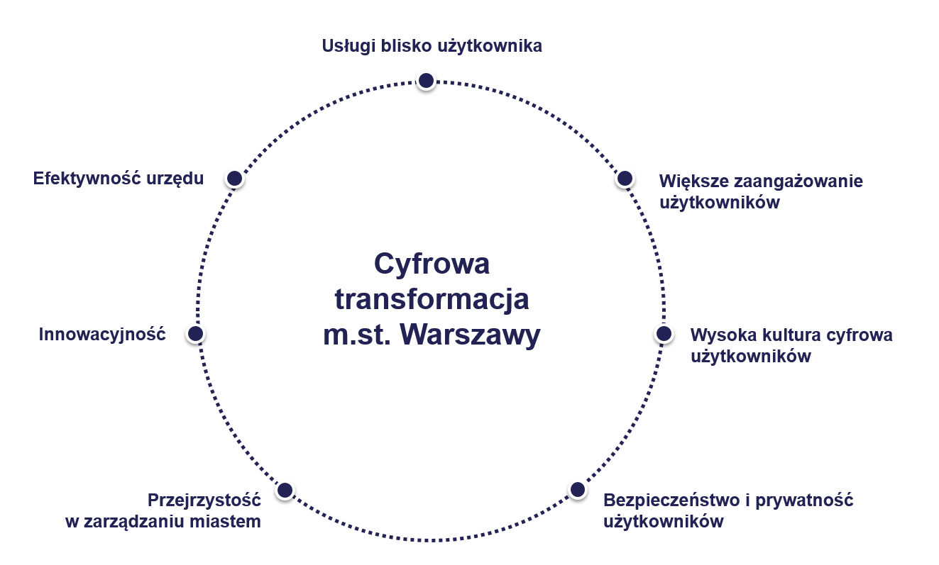
Rysunek 4. Wartości cyfrowej transformacji m.st. Warszawy

Do każdej wartości przypisane zostały zasady. Są one deklaracją uogólnionych sposobów, metod oraz podejścia, które stanowią punkt wyjścia do realizacji naszej zwykłej działalności oraz inicjowanych przez nas projektów.
WARTOŚCI | ZASADY
Usługi blisko użytkownika  Chcemy, aby miejskie usługi cyfrowe służyły użytkownikom w najlepszy możliwy sposób. Dlatego istotne jest dla nas rozpoznawanie potrzeb mieszkańców oraz projektowanie usług w oparciu o nie.  Cyfryzacja usług miejskich nie jest celem samym w sobie. Powinna dawać wymierne korzyści w postaci poprawy jakości danej usługi, jej dostępności, wygody w korzystaniu, zwiększenia poziomu bezpieczeństwa lub obniżenia kosztu jej dostarczania.  W procesie transformacji cyfrowej chcemy uważnie analizować usługi miejskie, upraszczać procedury i przystępować do ich cyfryzacji wtedy, gdy będzie to uzasadnione. Za pomocą usług cyfrowych chcemy wspierać usługi realizowane w postaci analogowej.  Dojrzałość usług cyfrowych  – stopień dojrzałości usługi cyfrowej to zakres czynności, jakie można w ramach danej usługi załatwić drogą elektroniczną.  Rozróżniamy 5 stopni dojrzałości:  Poziom 1: informacja – publikacja na stronie internetowej informacji o procedurze administracyjnej  Poziom 2: jednostronna transakcja – możliwość pobrania ze strony internetowej formularzy do wszczęcia procedury administracyjnej  Poziom 3: dwustronna interakcja – uwierzytelnienie i możliwość wszczęcia sprawy drogą elektroniczną  Poziom 4: transakcja – całość usługi realizowana jest w postaci elektronicznej  Poziom 5: personalizacja (indywidualizacja) – oznacza wstępne automatyczne wypełnianie formularzy na podstawie posiadanych danych lub nawet automatyczną realizację całej usługi | - Badamy potrzeby, oczekiwania i satysfakcję użytkowników oraz bierzemy je pod uwagę przy projektowaniu usług cyfrowych.  - Wytwarzamy usługi cyfrowe we współpracy z użytkownikami. Przyjmujemy do analizy oddolne inicjatywy użytkowników dla zastosowań technologii i rozwiązań cyfrowych.  - Wprowadzamy proste, intuicyjne, dostępne i możliwie jak najbardziej spersonalizowane usługi cyfrowe o wysokim poziomie dojrzałości. Stosujemy przy ich dostarczaniu jednolite standardy technologiczne.  - Przez wdrażanie dojrzałych usług cyfrowych dążymy do zmniejszania wysiłku i czasu, jaki użytkownik musi wkładać w korzystanie z dostępnych usług.  - Wprowadzamy usługi cyfrowe w sposób skoordynowany, według ustalonych priorytetów i planów, konsolidując je w ramach zintegrowanych platform i unikając ich powielania.  - Wspieramy usługami cyfrowymi analogowe usługi publiczne.
Większe zaangażowanie użytkowników  Udział użytkowników w rozstrzygnięciach spraw miasta prowadzi do podejmowania lepszych decyzji. Możliwość wpływu na działanie miasta (np. zgłaszanie problemów w przestrzeni publicznej, głosowanie w budżecie obywatelskim, udział w konsultacjach społecznych) wzmacnia poczucie sprawczości i odpowiedzialności.  Dzięki usługom cyfrowym chcemy ułatwiać użytkownikom angażowanie się w życie miasta i współdecydowanie o nim. Mogą w tym pomóc elektroniczne narzędzia partycypacji. Umożliwią one miastu dotarcie do grup wcześniej mniej zaangażowanych. Wiemy jednak, że technologia nie zastąpi tradycyjnych form uczestnictwa, które wspierają poczucie wspólnoty i budują więzi społeczne. | - Zachęcamy użytkowników do dzielenia się posiadanymi danymi, abyśmy na ich podstawie mogli poprawiać funkcjonowanie miasta oraz ulepszać usługi, np. poprzez ich większą personalizację.  - Stosujemy narzędzia cyfrowe w konsultacjach społecznych i procesach partycypacyjnych. Robimy to, by zwiększać zaangażowanie użytkowników w sprawy miasta oraz dysponować danymi gotowymi do zautomatyzowanego przetwarzania.  - Promujemy wśród użytkowników możliwość korzystania z platform miejskich dostępnych on-line, które pozwalają na interakcję z miastem, np. zgłaszanie inicjatyw, propozycji zmian, problemów, opinii itp.
Wysoka kultura cyfrowa użytkowników  W centrum transformacji cyfrowej są ludzie – zarówno jako użytkownicy, jak i twórcy usług cyfrowych. Nawet najlepsze technologie nie będą przydatne, jeżeli nie będziemy umieli właściwie i świadomie ich wykorzystać.  Zamierzamy badać poziom kultury cyfrowej użytkowników oraz ją rozwijać, podnosić wskaźniki społeczeństwa informacyjnego. Chcemy zwiększyć umiejętności wykorzystania otwartych danych przez użytkowników oraz włączyć ich do współprojektowania rozwiązań i innowacji cyfrowych.  Transformacja cyfrowa nie może wykluczać użytkowników o niższym poziomie kompetencji cyfrowych. Powinniśmy ją prowadzić bardzo ostrożnie, aby nie wykluczyć nikogo z dostępu do usług publicznych.  Kultura cyfrowa użytkowników  rozumiana jest szeroko jako gotowość użytkowników do korzystania z technologii cyfrowych, wchodzenia w interakcje z różnorodnymi cyfrowymi interfejsami; umiejętność używania ich w codziennym życiu; świadomość korzyści i zagrożeń płynących z korzystania z technologii informacyjno-  -komunikacyjnych. | - Definiujemy i badamy poziom kultury cyfrowej użytkowników, aby w ten sposób uzyskiwać wiedzę o gotowości użytkowników do korzystania z miejskich usług cyfrowych.  - Wspieramy rozwój kompetencji cyfrowych użytkowników, również dotyczących cyberbezpieczeństwa. Wzmacniamy w ten sposób gotowość użytkowników do korzystania z rozwijających się miejskich usług cyfrowych.  - Projektujemy i wdrażamy usługi cyfrowe z dbałością o to, aby były dostępne dla wszystkich użytkowników.
Bezpieczeństwo i prywatność użytkowników  Cyfrowa transformacja m.st. Warszawy powinna przebiegać bezpiecznie dla wszystkich stron, z poszanowaniem prawa użytkowników do zachowania prywatności.  Dla nas, jako przedstawicieli sektora publicznego, są to kwestie szczególnie ważne. Mamy obowiązek dbać o bezpieczeństwo użytkowników oraz ich prywatność przy korzystaniu z usług cyfrowych. Dlatego ustalamy warunki bezpieczeństwa danych i ochrony prywatności, które skrupulatnie wypełniają regulacje prawne. | - Zapewniamy bezpieczeństwo i ciągłość działania miejskich usług cyfrowych oraz ich odporność na ingerencję z zewnątrz.  - Określamy wymogi bezpieczeństwa dla usług cyfrowych wdrażanych przez urząd miasta oraz jego zewnętrznych dostawców.  - Kontrolujemy niezależność miasta od dostawców, którzy oferują zamknięte technologie. Ich rozwój i utrzymanie może generować nadmierne koszty.  - W realizacji rozwiązań cyfrowych rekomendujemy jak najszersze wykorzystanie dojrzałego oprogramowania open source, otwartych technologii i standardów.  - Dane w systemach muszą być zarządzane przez miasto. Dostęp do danych nie może być ograniczany przez technologie, licencje czy modele biznesowe dostawców usług i technologii.  - Jeśli ktoś pośredniczy w dostarczaniu miejskich usług cyfrowych, określamy zasady zarządzania danymi przez pośredników oraz monitorujemy ich stosowanie.  - Dbamy o najwyższe bezpieczeństwo danych, a zwłaszcza chronimy dane osobowe użytkowników przed ich komercjalizacją.  - Umożliwiamy dostosowywanie sposobu korzystania z usług cyfrowych do oczekiwanego poziomu personalizacji i prywatności (np. zakres udostępnianych miastu danych).
Przejrzystość w zarządzaniu miastem  Będziemy zwiększać przejrzystość działań urzędu miasta i poprawiać dostęp użytkowników do informacji. Zaoferujemy dojrzałe usługi cyfrowe. Będziemy udostępniać dane publiczne do ich ponownego wykorzystania.  Chcemy w ten sposób budować zaufanie użytkowników do warszawskiego samorządu, miejskich usług cyfrowych i danych publicznych. | - Publikujemy wybrane zbiory danych na miejskiej platformie w celu ich ponownego wykorzystywania. Tak realizujemy ideę otwierania danych publicznych.  - Otwarte dane miasta udostępniamy w sposób dopasowany do zróżnicowanego poziomu kompetencji cyfrowych i różnych potrzeb użytkowników. Stosujemy aktualne standardy otwartości danych publicznych.  - Wdrażamy zintegrowane, dostępne platformy cyfrowe. Pozwolą one użytkownikom oraz instytucjom otoczenia miasta na współdzielenie danych i współtworzenie usług na podstawie standardów technologicznych dostarczanych przez miasto.  - Oferujemy wysoką jakość dostarczanych usług, które odpowiadają potrzebom użytkowników. Budujemy tak zaufanie do miejskich usług cyfrowych oraz do celów i sposobów, w jakich miasto wykorzystuje dane użytkowników.  - Informujemy użytkowników i instytucjonalne otoczenie miasta o przebiegu transformacji cyfrowej i wyzwaniach z nią związanych.
Innowacyjność  Transformacja cyfrowa powinna wspierać wdrażanie innowacyjnych rozwiązań. Także takich, które pochodzą od użytkowników i instytucji otoczenia miasta.  Dlatego miasto, a zwłaszcza jego Organizacja IT, musi sprawnie reagować na nowe modele biznesu i innowacyjne technologie wprowadzane w Warszawie przez podmioty zewnętrzne.  We wprowadzaniu i wytwarzaniu innowacji pomoże nam skoordynowane podejście do zarządzania projektami oraz projektowanie nowych usług wraz z użytkownikami.  Model biznesu  opis specyficznego sposobu prowadzenia biznesu – finansowy, operacyjny i strategiczny. Ma on na celu tworzenie wartości i uzyskanie przewagi konkurencyjnej na rynku.  Podejście zwinne  (ang. agile approach) – polega na gotowości do szybkiego reagowania na zmieniającą się sytuację, częstym prototypowaniu i testowaniu proponowanych rozwiązań, ograniczaniu biurokracji, łączeniu usług różnego rodzaju, wykorzystywaniu najnowszych technologii oraz oferowaniu usług zdalnych, czytelnych i prostych w obsłudze. | - Analizujemy, definiujemy, projektujemy, prototypujemy, testujemy i udoskonalamy miejskie usługi cyfrowe z udziałem użytkowników.  - Wspieramy inicjatywy i innowacje cyfrowe oraz technologiczne, które realizują instytucje otoczenia miasta – w tym sektory nauki, prywatny (biznesu) oraz organizacje pozarządowe. Muszą one odpowiadać na zdefiniowane wyzwania miasta i być spójne z założeniami Polityki.  - Reagujemy na nowe modele biznesu i innowacyjne usługi cyfrowe wprowadzane przez podmioty zewnętrzne.  - Dążymy do stosowania najlepszych praktyk w dziedzinie zarządzania projektami. Korzystamy z trendów zarządzania (np. podejścia zwinnego).  - Śledzimy trendy w technologii i projektowaniu inteligentnych miast. Analizujemy możliwości ich zastosowania przy realizowanych działaniach i projektach.  - Dzielimy się doświadczeniami i osiągnieciami miasta w dziedzinie cyfryzacji. Wspieramy w ten sposób promocję marki Warszawa.
Efektywność urzędu  Chcemy usprawnić wewnętrzne działanie urzędu miasta i zmniejszać zużycie szeroko rozumianych zasobów – od czasu, przez energię, materiały, aż po finanse.  Zamierzamy to osiągnąć:  - wdrażając spójną architekturę informacyjną i automatyzację procesów,  - dostarczając zintegrowane platformy cyfrowe (np. kontaktu, e-usług, otwartych danych, IoT, informacyjna),  - ujednolicając stosowane standardów technologicznych,  - optymalizując zarządzanie danymi (np. tworząc hurtownie danych, rozwijając infrastrukturę IoT),  - konsolidując i koordynując Organizację IT,  - zarządzając portfelem projektów cyfrowych.  Szczególnie duży potencjał do zwiększania efektywności działań wewnętrznych ma zarządzanie danymi organizacji, które mogą podlegać zaawansowanym analizom. Chcąc zapewnić solidną podstawę dla decyzji zarządczych w mieście, tworzymy referencyjne rejestry, które pozwalają na efektywne łączenie i analizowanie różnorodnych danych.  Wiemy, że musimy jasno określić role i odpowiedzialności w ramach struktury wewnętrznej, zwłaszcza w Organizacji IT, by sprawnie przeprowadzić proces cyfrowej transformacji.  Analiza predykcyjna  Techniki statystyczne i analityczne wykorzystane do opracowania modeli, które przewidują przyszłe zdarzenia lub zachowania.  Uczenie maszynowe  Algorytmy i modele statystyczne, których systemy komputerowe używają do wykonania określonego zadania, bez stosowania wyraźnych instrukcji, opierając się na wzorcach i wnioskach. Algorytmy uczenia się maszynowego budują model matematyczny oparty na przykładowych danych, w celu przewidywania lub podejmowania decyzji bez wyraźnego zaprogramowania do wykonania zadania.  Ład danych  określenie metod, za pomocą których m.st. Warszawa zarządza własnymi zasobami danych poprzez ustalone reguły, polityki, procedury, role oraz zasady odpowiedzialności. | - Projektujemy i realizujemy spójną architekturę informacyjną miasta. Dostarczamy zintegrowane platformy cyfrowe.  - Konsolidujemy dostęp użytkowników do wewnętrznych e-usług urzędu. Projektujemy te usługi razem z użytkownikami. Staramy się upraszczać dotychczasowe procedury.  - Uwzględniamy i nadzorujemy różnorodność stosowanych w mieście technologii. Konsolidujemy usługi w ramach już wdrożonych standardów technologicznych.  - Wyznaczamy, wprowadzamy i stosujemy standardy oraz wytyczne tworzenia ładu danych w organizacji.  - Harmonizujemy rozproszone bazy danych i rejestry. Zwiększamy ich dostępność dla użytkowników oraz interoperacyjność.  - Jesteśmy otwarci na różne metody analizy danych, takie jak analizy przekrojowe i predykcyjne, metody sztucznej inteligencji oraz uczenie maszynowe.  - Dla skuteczniejszej komunikacji wewnątrz urzędu prowadzimy wspólny słownik pojęć dotyczących cyfryzacji (wspólny model pojęciowy).

Odpowiedzialność za uwzględnianie wytycznych wynikających z Polityki

Odpowiedzialność za uwzględnianie wytycznych Polityki – stosowanie zawartych w niej wartości i zasad – spoczywa na pracownikach Urzędu m.st. Warszawy i jednostek organizacyjnych miasta. Wartości i zasady powinny być dla nich punktem wyjścia dla codziennych działań oraz realizacji projektów.
Realizacja Polityki cyfrowej transformacji m.st. Warszawy wymaga zaangażowania użytkowników oraz instytucji otoczenia miasta, w tym organizacji pozarządowych, przedstawicieli sektora prywatnego (biznesu) i nauki. Istotną rolę w procesie transformacji mają gminy obszaru metropolitalnego Warszawy oraz jednostki administracji regionalnej i centralnej. Należy także uwzględniać działania podejmowane przez organy Unii Europejskiej i zagraniczne miasta.
Wszystkie wymienione podmioty tworzą ekosystem cyfrowej transformacji m.st. Warszawy. Każdy z nich odgrywa ważną rolę w procesie transformacji cyfrowej.

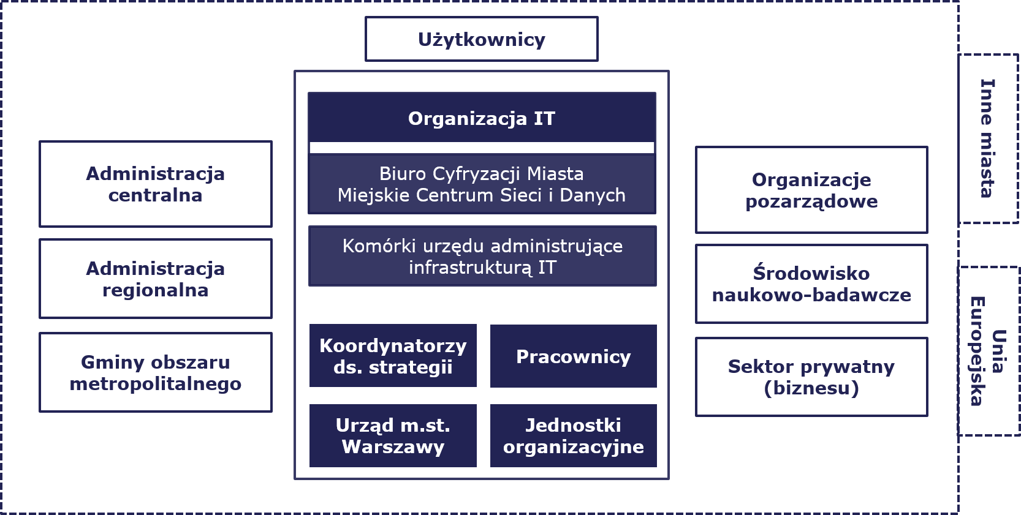
Rysunek 5. Ekosystem cyfrowej transformacji m.st. Warszawy

Użytkownicy
Beneficjenci cyfrowej transformacji miasta. Zachęcamy mieszkańców i gości Warszawy do udziału w transformacji cyfrowej. Przede wszystkim przez korzystanie z cyfrowych usług miasta i jego technologicznych rozwiązań. Zapraszamy do wspólnego projektowania usług i podnoszenia kompetencji cyfrowych.

Organizacja IT
Realizator cyfrowej transformacji. Ta grupa powinna stosować się do priorytetów, wartości i zasad przedstawionych w Polityce przy codziennej działalności oraz inicjowaniu i realizacji projektów.
Biuro Cyfryzacji Miasta:
- pełni rolę lidera cyfrowej transformacji w mieście,
- odpowiada za koordynację realizacji Polityki, jej ewaluację i aktualizację,
- wspiera interpretację i stosowanie zapisów Polityki,
- angażuje inne komórki urzędu i jednostki organizacyjne miasta w wytwarzanie usług cyfrowych. Proponuje efektywne metody pracy projektowej.
Biuro Cyfryzacji Miasta oraz Miejskie Centrum Sieci i Danych w procesie transformacji cyfrowej:
- definiują standardy, np. ładu danych, bezpieczeństwa infrastruktury i systemów informatycznych,
- inicjują i realizują własne działania, uwzględniając treść Polityki.

Koordynatorzy programów oraz Koordynatorzy dzielnicowi ds. strategii rozwoju miasta
„System zarządzania strategią rozwoju miasta” wskazuje, że za opracowanie i wdrażanie programów realizujących Strategię #Warszawa2030 odpowiedzialni są Koordynatorzy programów. Wyznaczają ich wiodące biura, odpowiedzialne za poszczególne cele operacyjne. Programy powinny być zgodne z Polityką. Koordynatorzy odgrywają więc w procesie transformacji istotną rolę, która polega na uwzględnianiu w programach wartości i zasad zawartych w Polityce.
Koordynatorzy dzielnicowi powinni znać ustalenia Polityki, aby móc uwzględniać je w działaniach realizowanych na poziomie urzędów dzielnic.

Urząd, jednostki organizacyjne miasta i pracownicy
Komórki urzędu, jednostki miasta i ich pracownicy powinni stosować się do wartości i zasad wskazanych w Polityce. Opracowywanie nowych lub rewizję realizowanych procesów i projektów należy konsultować z Biurem Cyfryzacji Miasta.

Administracja centralna
Administracja centralna wpływa na ekosystem i proces transformacji cyfrowej m.st. Warszawy poprzez regulacje i świadczone usługi cyfrowe.

Gminy metropolii warszawskiej i administracja regionalna
Mieszkańcy Warszawy korzystają z usług świadczonych przez gminy wchodzące w skład metropolii warszawskiej oraz administrację regionalną. Wymiana doświadczeń i współpraca pomiędzy tymi jednostkami i miastem pomoże integrować i ulepszać ofertowane przez nie usługi cyfrowe.

Organizacje pozarządowe
Organizacje, zwłaszcza działające w obszarze technologii cyfrowych, są ważną stroną w procesie transformacji cyfrowej. Mogą odgrywać w nim rolę doradczą, edukacyjną, kontroli społecznej lub koprodukcyjną (np. jako wykonawcy zleconych zadań publicznych).

Środowisko naukowo-badawcze
Podmioty środowiska naukowo-badawczego, które zajmują się rozwojem cyfrowym i dziedzinami pokrewnymi, tworzą ważny potencjał dla cyfrowej transformacji Warszawy. Mogą wspierać urząd wiedzą i ekspertyzą, angażować się w jego działania czy realizować badania dotyczące Warszawy. Mogą być inicjatorami działań cyfryzacji. Kształcą ekspertów i kadry oraz prowadzą szeroką działalność edukacyjną.

Sektor prywatny (biznesu)
To przedsiębiorstwa, które oferują usługi cyfrowe i pokrewne. Znajomość koncepcji transformacji cyfrowej m.st. Warszawy pozwoli im łatwiej integrować swoje usługi z usługami miejskimi oraz nawiązywać dialog i współpracę z miastem. Sektor prywatny może być źródłem innowacji i inspiracji dla miasta.

Inne miasta
Inne miasta, w tym zagraniczne, mogą być dla Warszawy źródłem inspiracji i dobrych praktyk przy transformacji cyfrowej. Mogą też korzystać z naszych pomysłów i doświadczeń.

Organy Unii Europejskiej
Organy Unii Europejskiej, podobnie jak administracja centralna, mogą być źródłem regulacji, standardów, wiedzy oraz dobrych praktyk przy transformacji cyfrowej.

Cele: 1.2. Wspólnie decydujemy o naszym mieście, 2.2. Aktywnie spędzamy czas wolny blisko domu, 2.3. Korzystamy z usług blisko domu, 2.4. Działamy w warunkach przyjaznych dla rozwoju biznesu, 3.3. Korzystamy z przyjaznego systemu transportowego, 4.1. Rozwijamy nasz twórczy potencjał, 4.2. Generujemy innowacje, 4.3. Przyciągamy talenty i liderów, 4.4. Inspirujemy świat.
Opracowanie Polityki poprzedziła analiza dokumentów i działań cyfryzacji Amsterdamu, Berlina, Helsinek, Londynu i Wiednia. Metodyka doboru miast oraz wnioski z analiz znajdują się w Raporcie poprzedzającym opracowanie treści Polityki.
Standardy dokumentów programujących rozwój m.st. Warszawy (Załącznik do Zarządzenia nr 1868/2017 Prezydenta Miasta Stołecznego Warszawy z 5 grudnia 2017 r.)
Zarządzenie Prezydenta m.st. Warszawy nr 1277/2019 z 1 sierpnia 2019 roku.

